NOME
EB1
Data
MATEMÁTICA

1 – Calcula, decompondo o segundo número. Observa o exemplo.

23 + 25 = 23 + 20 + 5

43 + 5 = 48
34 + 44 = 34 + +

+ =

52 + 43 = + +

+ =
37 + 52 = + +

+ =

2 – Observa o exemplo e calcula.





70 55 90

40 30
30 25
45 70

3 – Calcula.

4 3 5
2 4 10 10
4 10 10
10 10

7

4 – Observa o código.

20

10 5

+ − − − − =

5 – Pinta, conforme o exemplo.

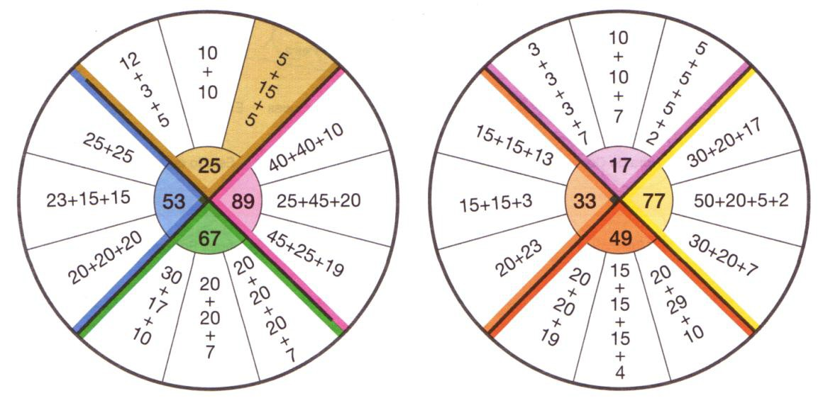


6 – Completa.

5 + = 50

15 + = 50

30 + = 50

45 + = 50
5 + = 75

10 + = 75

25 + = 75

40 + = 75
25 + = 90

35 + = 90

50 + = 90

75 + = 90

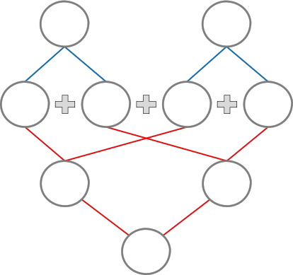
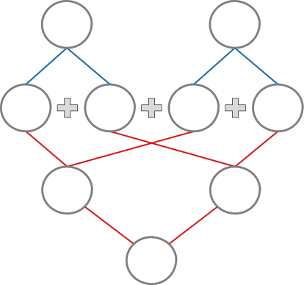
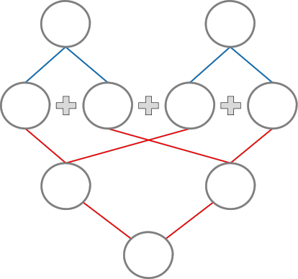
7 – Completa.

60 30

5 10

75

46 17

6 10 7
55 28

50 5 8

50 70

